ΕΚΠΑΙΔΕΥΤΙΚΟ ΥΛΙΚΟ

ΕΒΔΟΜΑΔΑ ΑΣΥΓΧΡΟΝΗΣ ΕΚΠΑΙΔΕΥΣΗΣ: 19/04/2021 έως 23/04/2021

ΚΥΚΛΟΣ Β΄

ΓΡΑΜΜΑΤΙΣΜΟΣ: ΑΙΣΘΗΤΙΚΗ ΚΑΙ ΠΟΛΙΤΙΣΜΙΚΗ ΑΓΩΓΗ
ΕΚΠΑΙΔΕΥΤΙΚΟΣ: ΚΑΝΟΝΙΔΟΥ ΕΛΕΝΗ

ΕΚΠΑΙΔΕΥΟΜΕΝΟΣ/Η: ________________________________________________
Λαϊκά Θεάματα (…συνέχεια)
Σε συνέχεια της αναφοράς μας στα λαϊκά θεάματα, που όπως είδαμε απευθύνονταν στο απλό κόσμο, δεν γίνεται να μην αναφερθούμε και στον περιβόητο Καραγκιόζη. Ο Καραγκιόζης παρά το γεγονός ότι μετρά πολλά χρόνια παρουσίας στην ελληνική σκηνή, μπορούμε να πούμε πως είναι και σύγχρονη μορφή λαικού θεάματος αρχικά γιατί παίζεται ως τις μέρες μας και έπειτα γιατί ασχολείται πάντα με σύγχρονα θέματα της κάθε εποχής. Με άλλα λόγια έχει μια διαχρονικότητα. [ενδεικτικό της διαχρονικότητάς του είναι μια παράσταση που μπορείτε να αναζητήσετε στο youtube με τίτλο «Ο Καραγκιόζης και ο Κορονοιος» ]
Καταγωγή Καραγκιόζη
Για την καταγωγή του Καραγκιόζη υπάρχουν πολλές και διαφορετικές απόψεις και γνώμες. Πολλοί ερευνητές που ασχολήθηκαν με αυτό το θέμα, υποστηρίζουν πως ανακαλύφθηκε από τους Τούρκους (τον 11ο αιώνα). Άλλοι πάλι υποστηρίζουν πως ήρθε από την μακρινή Κίνα και την Ινδία. Όπως και να έχει, το ταξίδι του για να φτάσει στην Ελλάδα ήταν μακρύ και περιπετειώδες. Πάρα πολλοί επιστήμονες θεωρούν πως έφτασε στην Ελλάδα από την Τουρκία λίγο πριν την Ελληνική Επανάσταση του 1821 ενώ κατά τη διάρκεια της Ελληνικής Επανάστασης άνθησε ακόμα περισσότερο.
Ιστορία του Καραγκιόζη
Το όνομα του Καραγκιόζη είναι τούρκικο και σημαίνει μαυρομάτης. Ο Καραγκιόζης είναι στο επάγγελμα μαραγκός και η ιστορία του είναι η εξής:
Ο Πασάς ήθελε να χτίσει ένα Σαράι (=παλάτι) για την οικογένειά του! Για να το χτίσει όμως, έψαχνε έναν καλό μάστορα και έτσι ζήτησε από τον Χατζηαβάτη που ήταν κάτι σαν βοηθός του, να ψάξει να βρει τον πιο καλό από όλους! Ο Χατζηαβάτης, επειδή ήξερε τον Καραγκιόζη, του το πρότεινε και έτσι ξεκίνησε το χτίσιμο του Σαραγιού! Το χτίσιμο όμως αργούσε πολύ και αυτό νευρίασε πολύ τον Πασά που κάλεσε τον Χατζηαβάτη και τον απείλησε ότι θα τον σκοτώσει. Ο Χατζηαβάτης φοβισμένος από τις απειλές είπε στον Πασά ότι ο λόγος που καθυστερεί το χτίσιμο είναι ο Καραγκιόζης ο οποίος λέει συνέχεια αστεία στους άλλους μάστορες και αυτοί γελάνε! Ο Πασάς επειδή είχε ακούσει για τον Καραγκιόζη ότι ήταν εξαιρετικός στην δουλειά σου, δεν ήθελε να τον διώξει. Έτσι είπε τον Χατζηαβάτη να τον φέρει στο παλάτι για να τον φοβερίσει. Έτσι και έγινε. Ο Πασάς κάλεσε τον Καραγκιόζη στο παλάτι και του είπε θυμωμένος πως αν δεν σταματήσει τα αστεία θα τον σκοτώσει. Ο Καραγκιόζης δεν πίστεψε τις απειλές και συνέχισε να λέει καλαμπούρια μέχρι που ο Πασάς έκανε πράξη τις απειλές του και τελικά διέταξε να τον σκοτώσουν. Όταν πέθανε ο Καραγκιόζης, ο λαός που τον αγαπούσε πολύ τα έβαλε με τον Πασά που τον σκότωσε τόσο άδικα. Από την άλλη μεριά, ο Πασάς άρχισε να αρρωσταίνει βαριά και ζητούσε συνεχώς να πηγαίνει ο Χατζηαβάτης στο σαράι και να του λέει διάφορα αστεία του Καραγκιόζη για να ξεχνιέται από τον πόνο του. Μια μέρα ο Χατζηαβάτης που και αυτός λυπήθηκε για τον φίλο του τον Καραγκιόζη, πήρε ένα μεγάλο πανί, σχεδίασε και έκοψε έναν χάρτινο Καραγκιόζη και άρχισε να δίνει παράσταση για τον Πασά πίσω από αυτό το πανί που το λέμε μπερντέ. Ο Πασάς ευχαριστήθηκε τόσο πολύ, που έδωσε άδεια στον Χατζηαβάτη να δίνει παραστάσεις. Έτσι μπορούμε να πούμε πως ο Χατζηαβάτης θα μπορούσε να θεωρηθεί και ο πρώτος καραγκιοζοπαίκτης!
Θέατρο Σκιών
Το να παίζει κανείς Καραγκιόζη είναι μια τέχνη αρκετά δύσκολη καθώς απαιτεί να μιλάς, να τραγουδάς και να κινείς τις φιγούρες. Το θέατρο του Καραγκιόζη είναι γνωστό με το όνομα Θέατρο Σκιών εξαιτίας των ιδιαιτεροτήτων που έχει σε σχέση με την παραδοσιακή μορφή θεάτρου. Οι ιδιαιτερότητες που έχει το θέατρο σκιών μπορούν να συνοψιστούν στα παρακάτω:
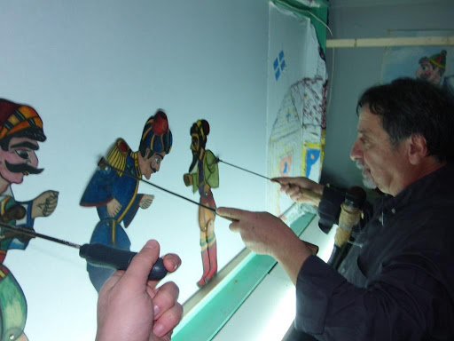
- Για να γίνει μια παράσταση θεάτρου σκιών θα πρέπει να χρησιμοποιηθεί το φως και η σκιά (από αυτό προκύπτει και το όνομα Θέατρο Σκιών)
- Οι ήρωες και οι πρωταγωνιστές του Θεάτρου Σκιών, δεν είναι πρόσωπα/άνθρωποι, αλλά φιγούρες.
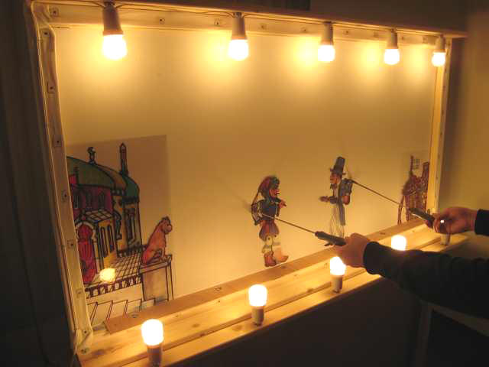
- Οι άνθρωποι που κινούν τις φιγούρες, είναι καλλιτέχνες και ονομάζονται καραγκιοζοπαίκτες. Η δουλειά τους είναι ιδιαίτερα δύσκολη γι αυτό και πολλές φορές χρειάζονται και 1-2 βοηθούς να κρατούν τις φιγούρες.
- Για να έχουμε μια παράσταση Καραγκιόζη, δεν χρειαζόμαστε χώρο θεάτρου και σκηνή. Φτάνει να έχουμε μόνο ένα ξύλινο τελάρο, ένα πανί που το ονομάζουμε μπερντέ, τις φιγούρες μας και φυσικά χρειαζόμαστε και φως.
- Η μουσική στον Καραγκιόζη είναι επίσης άλλο ένα πολύ σημαντικό στοιχείο. Κάθε φιγούρα που εμφανίζεται πίσω από τον μπερντέ, εμφανίζεται με το δικό της τραγούδι. Ποτέ δεν θα δει κανείς τον Μπαρμπα- Γιώργο για παράδειγμα να εμφανίζεται με το τραγούδι του Καραγκιόζη, γιατί πολύ απλά έχει το δικό του. Το ίδιο και οι υπόλοιποι. Οι μουσικές συνήθως προκύπτουν από τον τόπο καταγωγής του κάθε ήρωα. (π.χ ο μπάρμπα-Γιώργος που είναι βλάχος στην καταγωγή εμφανίζεται με βλάχικο τραγούδι, ενώ ο Νιόνιος ή αλλιώς σιορ Διονύσιος, που είναι από την Ζάκυνθο εμφανίζεται με ζακινθυνό τραγούδι).Το πιο γνωστό από όλα τα τραγούδια είναι αυτό του Καραγκιόζη όταν αρχίζει μια παράσταση Θεάτρου Σκιών.
Δραστηριότητα εβδομάδας
Συμπληρώστε τα κενά με τις λέξεις που λείπουν:
καμπούρα, Πασά, μπερντέ, χέρι, σαράι, λάμπες, πανί, μαραγκός
Οι καραγκιοζοπαίκτες για να ξεκινήσουν μια παράσταση, πρέπει πρώτα να στήσουν τον , ο οποίος αποτελείται από μια ξύλινη κατασκευή κι ένα άσπρο . Πίσω από την οθόνη που δημιουργείται τοποθετούνται οι που φωτίζουν τις φιγούρες.
Ο πρωταγωνιστής δεν είναι άλλος από τον Καραγκιόζη με το χαρακτηριστικό του μακρύ και την του στην πλάτη. Το επάγγελμά του είναι , και η πρώτη του γνωριμία με τον Χατζηαβάτη έγινε όταν ο δεύτερος τον κάλεσε να χτίσουν το του .

